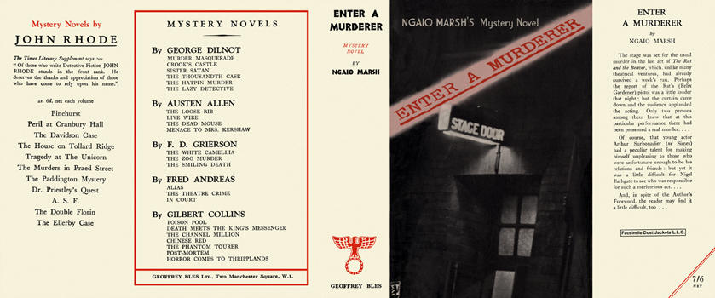

Marsh, Ngaio
Enter a murderer
Geoffrey Bles Ltd. (UK) (1935) first printing

Суперобложка первого издания романа

